附件8
黑龙江省力学学会第九届
理事（监事）会候选人推荐表
姓 名 | 严实 | 性 别 |  | 男 | 出生年月 |  | 1977.05 | 
民 族 | 汉 | 政治面貌 |  | 中共党员 | 入党时间 |  | 2002.12
参加工作  时 间 | 2008.04 |  |  | 拟任学会  职 务 | 理事
工作单位  及职务 | 哈尔滨理工大学  工程力学系副主任 |  |  | 其他社会组织职务 | 无
专业技术  职 称 | 教授 |  |  | 熟悉专业有何专长 | 复合材料力学
学历  学位 | 全日制  教 育 | 博士 |  |  | 毕业院校  系及专业 |  | 哈尔滨工业大学 工程力学
学历  学位 | 在 职  教 育 |  |  |  | 毕业院校  系及专业
证件类型 | 身份证 |  |  | 证件号码 |  |  | 220104197705208412
电子邮箱 | yanshi@hrbust.edu.cn |  |  | 联系电话（手机） |  |  | 18845160725
近三年主要学术成果或工作业绩 | 近三年主要学术成果：  科研课题：  - 国家自然科学基金面上项目（主持）：湿热环境下三维编织复合材料低速冲击及其剩余压缩性能损伤演化机理（11972140）；  - 国家自然科学基金重点项目（参与，7/10）：基于仿生结构的新型陶瓷基点阵复合材料梯度结构的设计与力学行为研究（11432005）。  论文：1、Fabrication and statics performance of pyramidal lattice stitched foam sandwich composites，Computer Modeling In Engineer & Sciences，2021（SCI，通讯作者）；  - Fabrication and low-velocity impact response of pyramidal lattice stitched foam sandwich composites，Science and Engineering of Composite Materials，2020（SCI，通讯作者）；  - Study on Low-Velocity Impact Damage and Residual Strength of Reinforced Composite Skin Structure，Materials，2020（SCI，通讯作者）；  国家发明专利：  1、四棱锥树脂基点阵夹芯泡沫复合材料平板及制造方法（1/3），ZL201510012321.8；2、一种用于复合材料力学性能测试系统（2/2），ZL201910154303.1
本人签字 |  |  | 学会意见 |  |  | 本人所在单位人事部门意见
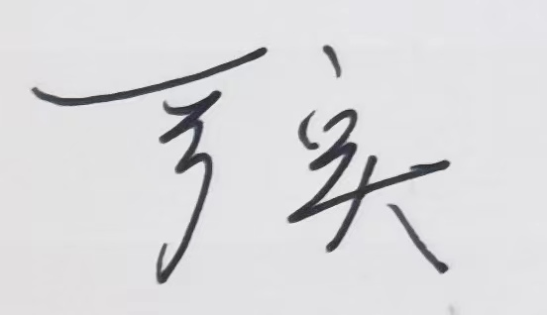  2022年 8 月 22 日 |  |  | 年 月 日 |  |  | 说明：按干部人事管理权限处理；如果本人所在单位没有人事印章，由上级单位人事主管部门加盖印章。  （单位人事部门印章）  年 月 日
注：退休人员在“工作单位及职务”栏应填写退休前的工作单位及职务，用括号标明“已退休”。

